1. Opis i sadržaj vežbe

1. HTTP
1. POST
2. Redirekcija
2. Thymeleaf
1. GET (dobavljanje forme za dodavanje filmova
2. POST (slanje podataka za dodavanje novog filma)
3. POST (odgovor sa redirekcijom)
4. POST (prikaz filma)
5. POST (izmena filma)
6. POST (brisanje filma)

2. Literatura

materijali /5. Thymeleaf (Spring Boot).pdf

https://www.thymeleaf.org/doc/articles/standarddialect5minutes.html
https://www.thymeleaf.org/doc/tutorials/3.0/usingthymeleaf.html

3. Primeri

Primer 1:
- com.ftninformatika.jwd.modul2.termin5.bioskop:

4. Zadaci na času
Implementirati generisanje dinamičkog HTML sadržaja uz pomoć Thymeleaf-a za kategorije. U folderu domaći se nalazi projekat koji možete da iskoritite za izradu zadatka.

Zadatak 1:
Potrebno je izmeniti kontroler po uzoru na projekat „Bioskop“ tako da poseduju handler metode za dodavanje, izmenu i brisanje kategorija.

Zadatak 2:
Izmeniti šablon kategorije-prikaz tako da omogućava izmenu i brisanje kategorije. U folderu html u okviru projekta restoran se nalaze html datoteka kategorije-prikaz.html koju možete iskoristiti za izmenu šablona.

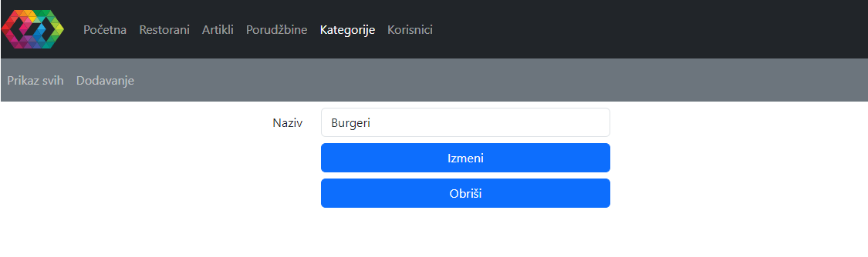
Zadatak 3
Dodati šablon kategorije-dodavanje.html koji omogućava kreiranje nove kategorije. U folderu html u okviru projekta restoran se nalazi html datoteka kategorije-dodavanje.html koju možete iskoristiti za kreiranje šablona za dodavanje kategorije.
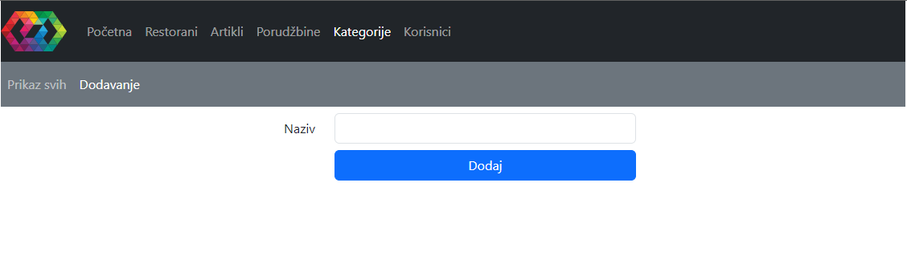

5. Domaći zadaci
Implementirati generisanje dinamičkog HTML sadržaja za dodavanje, izmenu i brisanje uz pomoć Thymeleaf-a za ostatak aplikacije.

Zadatak 1:
- U RestoranController dodati metode za dodavanje, izmenu i brisanje restorana. Voditi računa kod dodavanja restorana da je potrebno dodati i adresu na kojoj se restoran nalazi. Kod brisanja restorana, obrisati sve njegove artikle i porudžbine.
- Izmeniti šablon restorani-prikaz tako da je omogućena izmena i brisanje restorana. U folderu html u okviru projekta restoran se nalazi html datoteka restorani-prikaz.html koju možete da iskoristite za izmenu šablona.
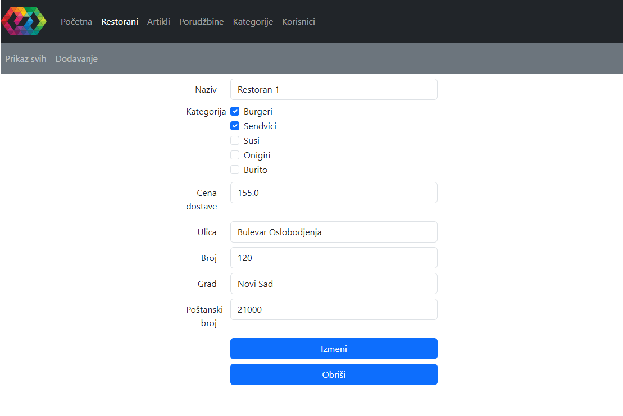
- Dodati šablon restorani-dodavanje koji omogućava kreiranje novog restorana. U folderu html se nalazi restorani-dodavanje.html koji možete da iskoristite za kreiranje šablona.
- Napomena: šablonima su potrebne sve kategorije pri izmeni i dodavanju.
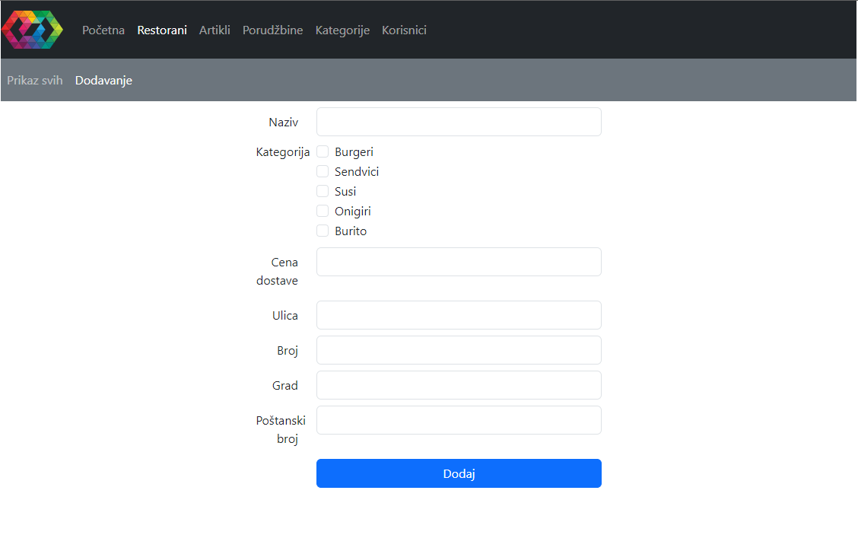
Zadatak 2:
- U ArtikalController dodati metode za dodavanje, izmenu i brisanje artikala.
- Izmeniti šablon artikli-prikaz tako da je omogućena izmena i brisanje artikla. U folderu html u okviru projekta restoran se nalazi html datoteka artikli-prikaz.html koju možete iskoristiti za izmenu šablona.

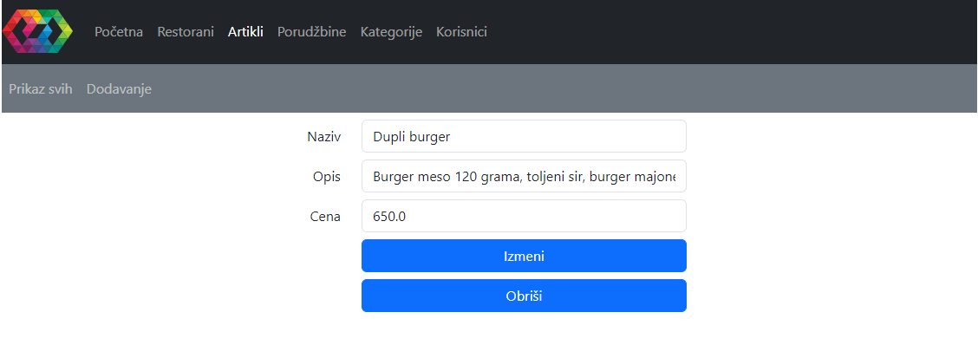

- Dodati šablon artikli-dodavanje koji omogućava kreiranje novog artikla za neki restoran. U folderu html se nalazi artikli-dodavanje.html koji možete iskoristiti za kreiranje šablona.
- Napomena: pri kreiranju artikla dodati ga u artikle restorana

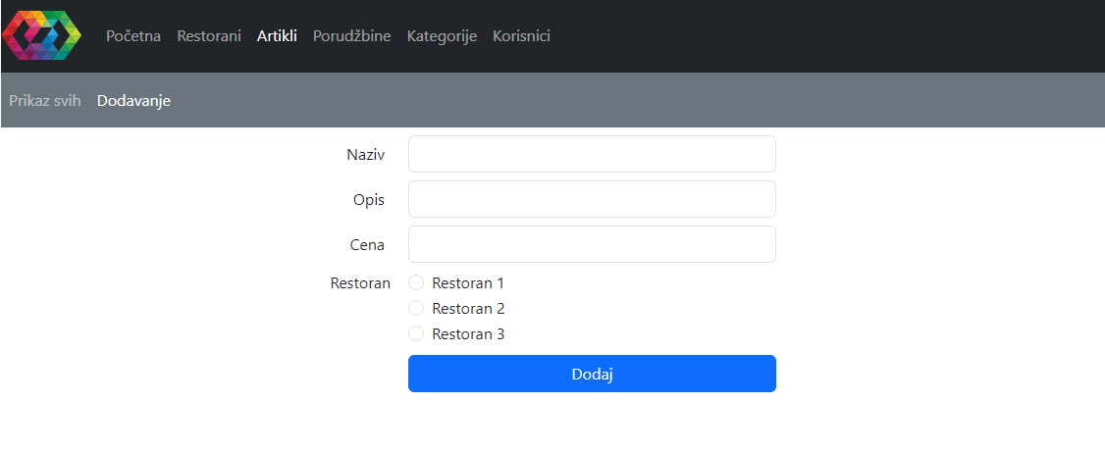
Zadatak 3:
- U KorisnikController dodati metode za dodavanje, izmenu i brisanje korisnika. Voditi računa kod dodavanja korisnika da je potrebno dodati i adresu dostave. Kod brisanja korisnika, obrisati i njegovu adresu.
- Izmeniti šablon korisnici-prikaz tako da je omogućena izmena i brisanje korisnika. U folderu html u okviru projekta restoran se nalazi html datoteka korisnici-prikaz.html koju možete iskoristiti za izmenu šablona.
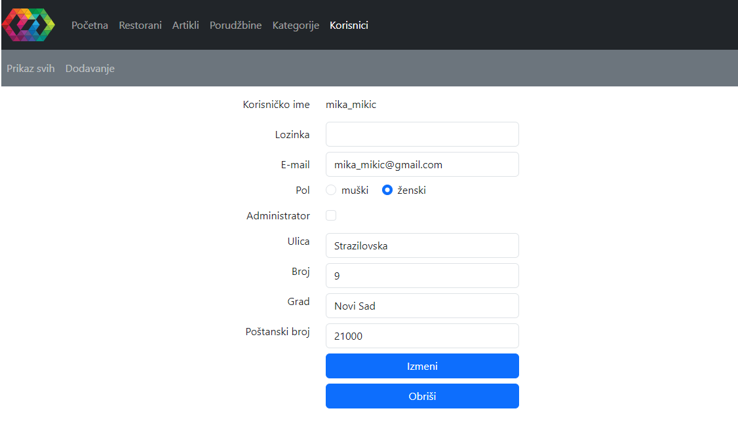
- Dodati šablon korisnici-dodavanje koji omogućava kreiranje novog korisniak. U folderu html se nalazi korisnici-dodavanje.html koji možete iskoristiti za kreiranje šablona.

Zadatak 4:
- U PorudzbinaController dodati metodu za dodavanje nove porudžbine. Pri kreiranju nove porudžbine obezbediti slanje korisničkog imena koje je kreiralo porudžbinu, id restorana u kojem je kreirana porudžbina, kao i listu količina artikala na osnovu kojih se kreira StavkaPorudzbine. Pri dodavanju nove porudžbine, dodati i sve StavkePorudzbine.
- Izmeniti šablon restorani-prikaz tako da je omogućeno kreiranje porudžbine za taj restoran. U folderu html u okviru projekta restoran se nalazi html datoteka porudzbina-dodavanje čiji kod možete da dodate u restorani-prikaz. 